关于奥兰系统录入2017-2018（二）第二课堂相关学分的通知
各位辅导员老师：
2017-2018学年第二学期的第二课堂学分录入奥蓝系统的工作现已启动，可录入的模块有：演讲沟通、社工社团、科技文化与技能。奥蓝系统权限开放时间为：2018年6月15日至6月29日。请于此时间段内完成学分录入。
附件1：第二课堂活动学分录入方法。

红山学院学生处、教务处
2018年6月15日

附件1：第二课堂活动学分录入方法
- 辅导员用户登录南财红山学院奥蓝学生管理系统，进入“学生管理”—“成绩”大类，在页面右上角将学期改为：“2017-2018-2”，点击进入“第二课堂”小类。
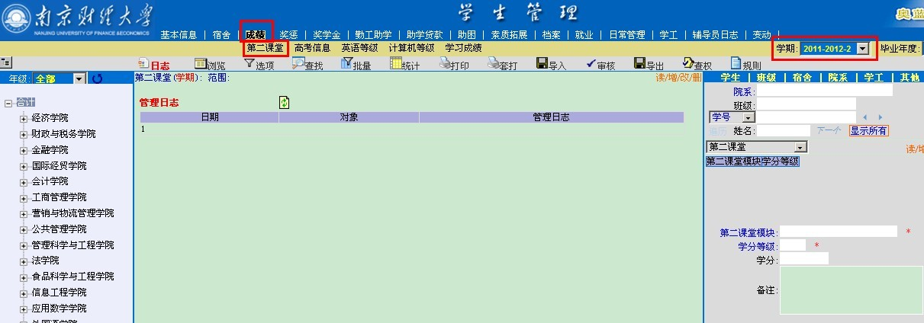
- 学生信息录入
①单个学生信息录入法：在左侧目录中双击所需录入信息的班级，在主页面左上部勾选“不分页”和“基本+”，此时主页面将会出现该班级所有学生名单，双击点选需要录入信息的学生姓名或学号，在页面右侧将会出现该生此项目的具体信息，在相应栏目中填入正确信息后，点击“增加记录”按钮。
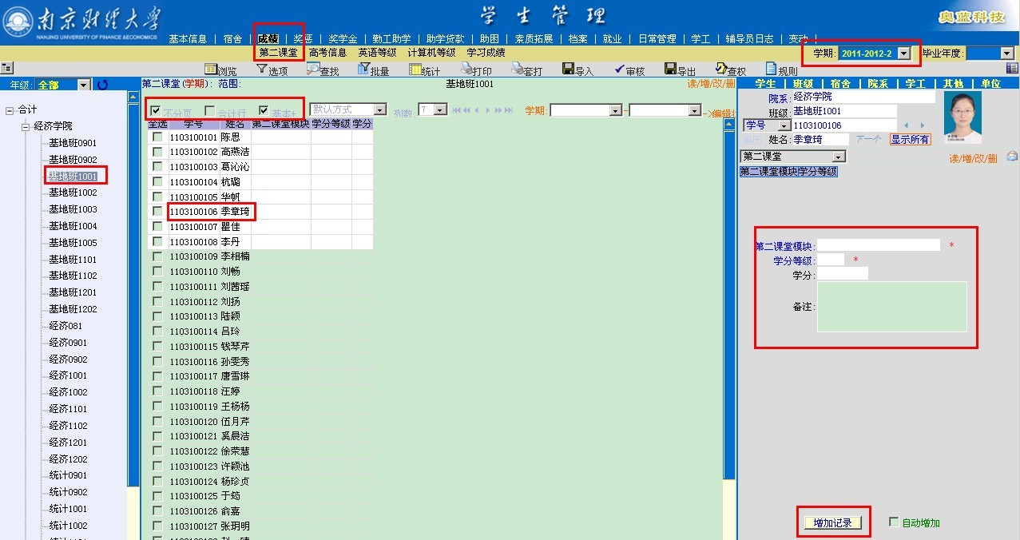
②多个学生信息批量录入法：多个学生等级和认定时间均相同的情况下，可在左侧目录中双击所需录入信息的班级，在主页面左上部勾选“不分页”和“基本+”，此时主页面将会出现该班级所有学生名单，在需要录入学生学号前的小方格打上勾，勾选后，在页面右侧中部各项信息空格中录入共同的信息，点击“增加记录”（勿点击“保存修改”），选中学生信息即批量录入，个别学生的不同信息，采用单独录入法补充完整。
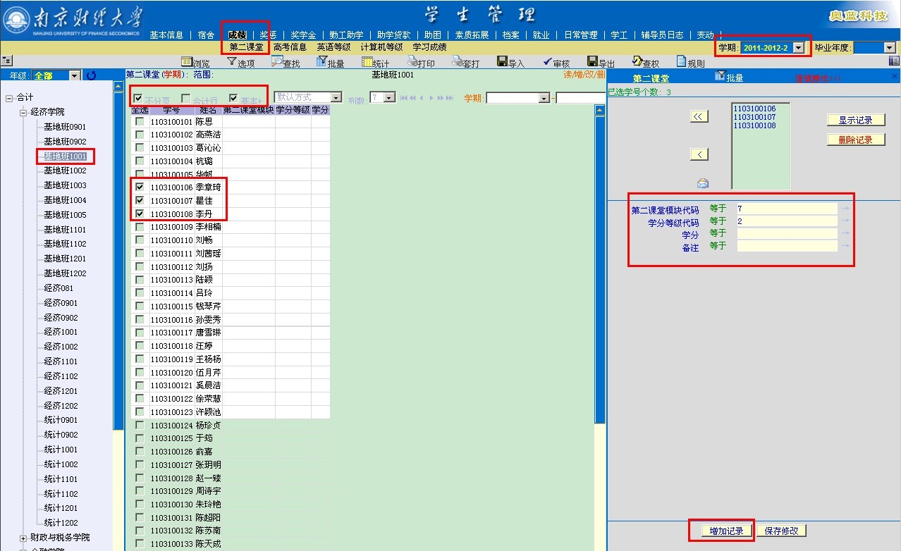
③所有学生信息一次导入法：可先将所有学生信息按照格式要求在Excel中统一录入后，使用奥蓝系统导入功能，一次全部导入，具体操作步骤可参看奥蓝系统右上角帮助。
- 信息录入注意事项：
①按学年认定的“社会实践”、“社工社团”及“演讲沟通”三个模块均在每学年的第二学期录入，如：2017-2018学年或2018年暑期认定的成绩，“学期”改为“2017-2018-2”；其他每学期均可认定的模块，在当时认定的学期录入；
②每个模块所获成绩均为单独的一条记录（同奥蓝学生管理系统“家庭成员”小类），录入时，请点击页面左侧信息栏中蓝色字体的“第二课堂模块”，在弹出窗口中选择相应的模块名称；如学生该学期有多个模块学分，则应有多条记录；
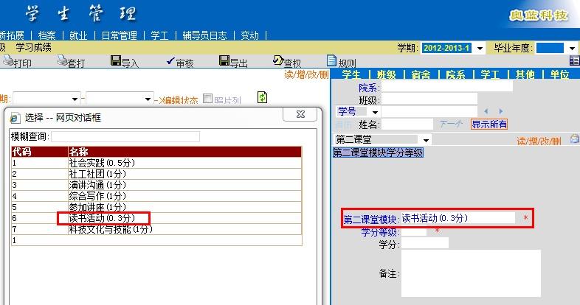
③“学分等级”为该生此项活动认定等级（优秀、良好），录入时，请点击蓝色字体“学分等级”，在弹出窗口中选择正确等级；
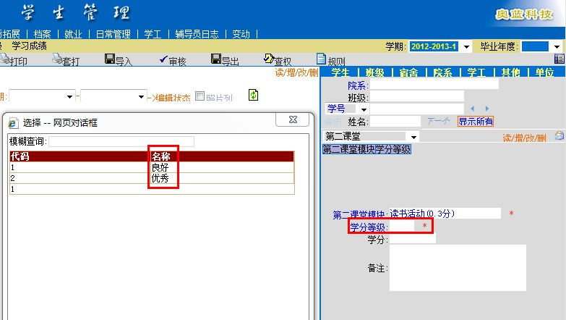
④每个项目空格后有红色“*”的项目为关键字段，必须录入；
⑤完整填完所有信息后，请点击“增加记录”按钮，如对已有记录进行修改，请点击“修改记录”。

